Написав 3 класи Точка, Квадрат, Паличка:

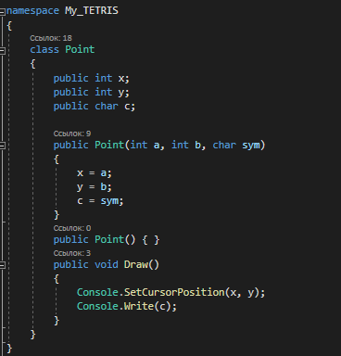

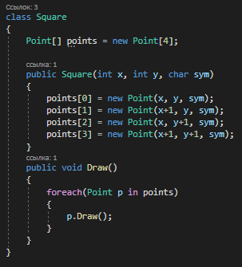

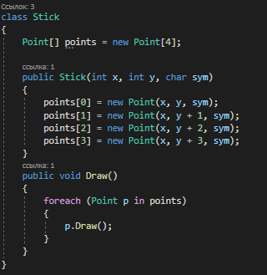

Посилання на проект тетріс на GitHub:

<https://github.com/IncredibleSnake/PracticeNAU/tree/main/My%20TETRIS>